La Prédiction des Marées

Introduction
Sur la plupart des côtes, on peut observer un phénomène de variation locale de la hauteur d’eau, que l’on appelle marée. Ce phénomène résulte de l’interaction des masses d’eau avec tous les astres. L’étude de ces marées terrestres est importante pour tous les métiers en rapport avec la mer. L’objet de ce TIPE est de :
- Comprendre le phénomène et sa complexité.
- Approcher celui-ci par un modèle simple et efficace.

La réalisation d’un programme de prédiction des marées est l’aboutissement de cette étude.

Plan
Présentation de la marée.
Étude statique. Influence du soleil et de la lune sur les marées.
Analyse harmonique. Détermination des constantes harmoniques. Détermination des périodes des ondes.
Prédiction des marées par l’analyse harmonique.
Précision et perturbations du modèle.

Étude Statique Elle permet de comprendre l’origine du phénomène.
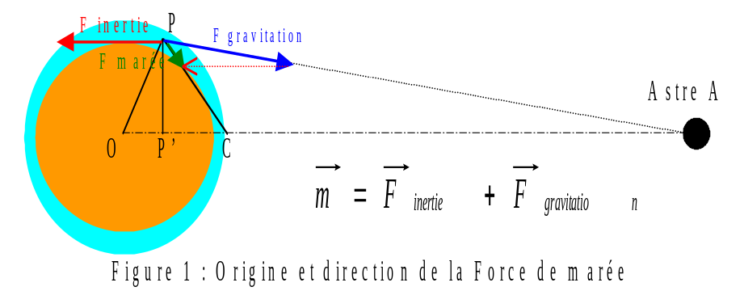
Résultat

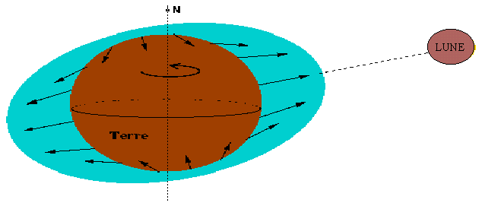
La prise en compte du caractère dynamique, la considération de tous les astres, la détermination des périodes des diverses actions, l’intervention de la morphologie portuaire, font des marées un problème extrêmement complexe.

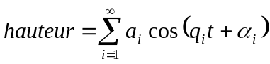Analyse harmonique : Elle postule avec ces coefficients déterminés empiriquement pour chaque port.

Détermination des constantes harmoniques. Ce sont presque des coefficients de Fourier.

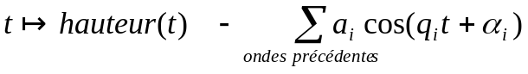Détermination des périodes : Chaque période est déterminée en :
- Traçant le spectre de Fourier de la fonction
- Utilisant la transformée de Fourier Rapide (FFT) pour un premier repérage.
- Déterminant la période pour laquelle l’amplitude de l’onde est maximum.

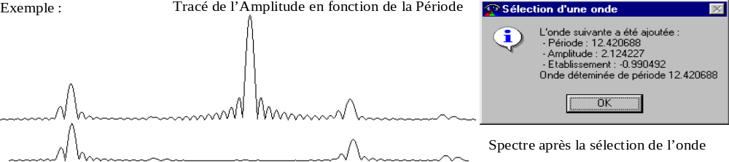
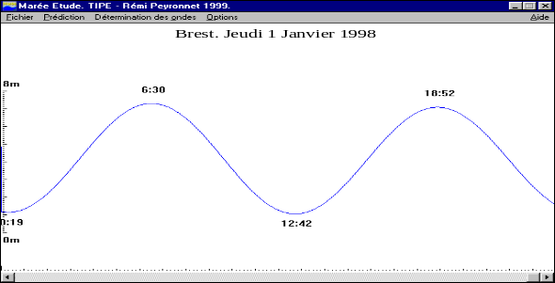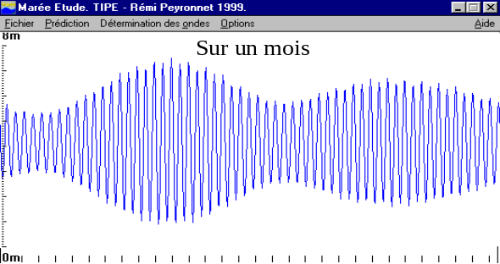Prédiction des marées

Conclusion : Présentation du programme
Ce programme dont ont été tirées la plupart des illustrations, permet de :
- Faire les prédictions de marées : hauteur de l’eau et calendrier des horaires de marées.
- Calculer les constantes à partir de relevés horaires de hauteur d’eau.
- Déterminer les périodes des ondes selon la méthode exposée.

Bibliographie
- Ouvrages : - Vagues, marées, courants marins. J. Bouteloup. QSJ 438 édition de 1968
- Les Marées. ENSTA. Océanologie Hydrographie 1971. Tome 1
- Transformée de Fourier rapide. Numerical Recipes in C (ch 12)
- Site Internet : - Service Hydrographique et Océanographique de la Marine : www.shom.fr

